**MỤC LỤC**

DANH MỤC HÌNH ẢNH i

DANH MỤC BẢNG v

DANH MỤC TỪ VIẾT TẮT vi

LỜI NÓI ĐẦU vii

CHƯƠNG 3: PHÂN TÍCH VÀ THIẾT KẾ HỆ THỐNG 1

3.1.4 Xác định yêu cầu của hệ thống 1

3.2 Phân tích hệ thống 2

3.2.1 Phân tích hệ thống về chức năng 2

3.2.2. Phân tích hệ thống về hành vi 11

3.2.3 Phân tích hệ thống về dữ liệu 37

3.3 Thiết hế hệ thống 47

3.3.1 Thiết kế tổng thể 47

3.3.2 Thiết kế chi tiết 47

CHƯƠNG 4. XÂY DỰNG CHƯƠNG TRÌNH 54

4.1 Cài đặt 54

4.1.1 Cài đặt trương trình 54

4.1.2 Giao diện chương trình 56

4.4.5 Kiểm thử hệ thống 60

# DANH MỤC HÌNH ẢNH

**Error! No table of figures entries found.Error! No table of figures entries found.**

**Error! No table of figures entries found.**

# DANH MỤC BẢNG

**Error! No table of figures entries found.Error! No table of figures entries found.**

# DANH MỤC TỪ VIẾT TẮT

|  |  |  |
| --- | --- | --- |
| **Từ viết tắt** | **Tiếng anh** | **Ý nghĩa** |
| CSS | Cascading Style Sheets | Tập tin định kiểu theo tầng |
| HTML | HyperText Markup Language | Ngôn ngữ đánh dấu siêu văn bản |
| JS | JavaScript | Ngôn ngữ lập trình thông dịch được phát triển từ các ý niệm nguyên mẫu. |
| JDK | Java Development Kit | Môi trường phát triển Java |
| SQL | Structured Query Language | Ngôn ngữ truy vấn mang tính cấu trúc, là một loại ngôn ngữ máy tính phổ biến để tạo, sửa, và lấy dữ liệu từ một hệ quản trị cơ sở dữ liệu quan hệ |
| UML | Unified Modeling Language | Ngôn ngữ mô hình hóa thống nhất |
| UC | Use case | Kịch bản mô tả hệ thống |
| CSDL |  | Cơ sở dữ liệu |

# LỜI NÓI ĐẦU

Trong bối cảnh hiện tại, công nghệ thông tin không chỉ đơn thuần là một lĩnh vực riêng lẻ mà còn trở thành nhân tố chủ chốt quyết định sự phát triển toàn diện của xã hội. Sự bùng nổ của máy tính và internet đã dẫn đến một cuộc cách mạng số, mang lại những cơ hội mới, thách thức mới, và mở ra vô vàn tiềm năng chưa từng có.

Ngày nay, máy tính không chỉ là công cụ làm việc chính trong các doanh nghiệp mà còn trở thành một phần không thể thiếu trong mọi gia đình. Mọi người sử dụng máy tính không chỉ để giải quyết công việc mà còn để giải trí và giao tiếp. Công nghệ thông tin đã trở thành một phần quan trọng trong cuộc sống hàng ngày và đóng vai trò thiết yếu trong nhiều lĩnh vực như kinh tế, chính trị, xã hội, và nhiều lĩnh vực khác.

Đặc biệt, việc áp dụng rộng rãi công nghệ thông tin là yếu tố quyết định trong hoạt động của các quốc gia, tổ chức và doanh nghiệp. Trong mọi lĩnh vực từ chính trị đến kinh doanh, từ y tế đến giáo dục, công nghệ thông tin đang tạo ra những cơ hội mới và mang lại những đột phá mạnh mẽ.

Sự phát triển mạnh mẽ của Internet đã thúc đẩy thương mại điện tử trở thành một lĩnh vực quan trọng, mang lại nhiều cơ hội kinh doanh và thay đổi cách chúng ta mua bán. Dự án "Xây dựng website bán sản phẩm trà Phúc Anh Đường " là một ví dụ tiêu biểu cho việc ứng dụng công nghệ thông tin trong việc nâng cao trải nghiệm mua bán và quảng bá sản phẩm.

Trong dự án này, em đề xuất xây dựng một trang web bán các sản phẩm về trà, tận dụng sức mạnh của Internet để quảng bá và bán hàng. Khách hàng sẽ có thể truy cập trang web, xem các sản phẩm, và đặt hàng một cách thuận tiện và nhanh chóng. Điều này không chỉ giúp tiết kiệm chi phí so với các phương thức truyền thống mà còn mở ra một cơ hội mới cho doanh nghiệp mở rộng quy mô và tiếp cận khách hàng một cách hiệu quả.

# CHƯƠNG 3: PHÂN TÍCH VÀ THIẾT KẾ HỆ THỐNG

* **3**n..

### **Xác định yêu cầu của hệ thống**

**3.1.4.1 Yêu cầu chức năng**

Đăng nhập vào hệ thống: Ngoại trừ khách xem thì người sử dụng hệ thống cần phải đăng nhập vào hệ thống. Hệ thống cung cấp một người sử dụng quyền quản trị.

Quyền hạn: Người sử dụng hệ thống được phân các quyền hạn và chỉ được sử dụng các chức năng tương ứng với quyền hạn đó

*Quản lý sản phẩm

* Quản lý thông tin thương hiệu.
* Thêm, sửa, xóa, tìm kiếm thương hiệu.

*Quản lý nhà cung cấp

* Thêm, sửa, xóa nhà cung cấp.
* Thêm, sửa, xóa sản phẩm.
* Xem danh sách sản phẩm.
* Tìm kiếm và lọc sản phẩm theo nhiều tiêu chí khác nhau (giá, danh mục, đánh giá, v.v.).

* Quản lý danh mục sản phẩm

* Thêm, sửa, xóa danh mục sản phẩm.
* Xem danh sách các danh mục sản phẩm.

*Giỏ hàng

* Thêm sản phẩm vào giỏ hàng.
* Xóa sản phẩm khỏi giỏ hàng.
* Cập nhật số lượng sản phẩm trong giỏ hàng.
* Xem giỏ hàng.

* Thanh toán

* Chọn phương thức thanh toán (Tiền mặt, PayPal.).
* Nhập thông tin thanh toán và giao hàng.
* Xác nhận và hoàn tất đơn hàng.
* Xem hóa đơn sau khi thanh toán.

* Quản lý đơn hàng

* Quản lý thông tin đơn bán hàng, đơn đặt hàng.
* Xem danh sách các đơn hàng đã đặt.
* Theo dõi trạng thái đơn hàng (đang xử lý, đã giao hàng, đã hủy, v.v.).
* Hủy đơn hàng.

* Quản lý kho hàng

* Quản lý thông tin nhập xuất hàng.
* Quản lý tồn kho sản phẩm.
* Cho phép thêm, sửa, xóa, tìm kiếm phiếu nhập.

*Quản lý tài khoản

* Đăng ký tài khoản mới.
* Đăng nhập và đăng xuất.
* Quên mật khẩu và khôi phục mật khẩu.
* Xem và cập nhật thông tin cá nhân (địa chỉ, số điện thoại, email, v.v.).

**3.1.4.2 Yêu cầu phi chức năng**

* Thiết kế giao diện trực quan, dễ sử dụng và thu hút khách hàng.
* Xây dựng hệ thống quản lý sản phẩm và kho hàng chính xác và hiệu quả.
* Tối ưu hoá công cụ tìm kiếm để khách hàng có thể tìm kiếm sản phẩm dễ dàng hơn.
* Hỗ trợ nhiều hình thức thanh toán và vận chuyển linh hoạt cho khách hàng.
* Cập nhật và quản lý thông tin sản phẩm, giá cả, khuyến mãi, … thường xuyên và chính xác.

## **3.2 Phân tích hệ thống**

### **3.2.1 Phân tích hệ thống về chức năng**

#### **3.2.1.1 Xác định Actor**

Tác nhân Admin: người thực hiện các chức năng quản trị hệ thống, quản lý nhân viên, quản lý kho hàng, quản lý khách hàng, quản lý tài khoản, quản lý đơn hàng, quản lý sản phẩm,... tất cả các chức năng của hệ thống. Để thực hiện chức năng này người nhân viên phải đăng nhập.

Nhân viên: người thực hiện các chức năng liên quan đến mua giao dịch mua bán như: quản lý đơn hàng, quản lý khách hàng, báo cáo thống kê,…

Tác nhân Khách hàng: Là người mua có chức năng đăng nhập, đăng xuất, đổi mật khẩu, kiểm tra giỏ hàng, đặt hàng, tìm kiếm sản phẩm, thêm giỏ hàng và xem thông tin sản phẩm.

Tác nhân Khách hàng vãng lai: là khách chỉ vào xem sản phẩm mà không cần đăng nhập có chức năng đăng kí và xem thông tin sản phẩm.

#### **3.2.1.2. Biểu đồ Usecase tổng quát**

*Hình 3. 2: Biểu đồ usecase tổng quát của hệ thống*

Bảng 3. 4: Tác nhân và các chức năng.

|  |  |
| --- | --- |
| **Tác nhân** | **Usecase** |
| Người Quản lý | * Quản lý sản phẩm * Quản lý nhà cung cấp * Quản lý danh mục * Quản lý kho * Quản lý tài khoản * Quản lý khách hàng * Quản lý đơn hàng * Quản lý nhân viên * Báo cáo & thống kê * Quản lý đánh giá |
| Nhân viên | * Quản lý đơn hàng * Báo cáo & thống kê * Quản lý kho * Quản lý đánh giá |
| Khách hàng | * Đăng nhập * Quản lý giỏ hàng * Quản lý tài khoản * Quản lý đơn hàng * Xem sản phẩm * Đánh giá sản phẩm |
| Khách hàng vãng lai | * Đăng ký * Xem sản phẩm |

.

#### **3.2.1.3. Biểu đồ UC chi tiết với từng Actor**

1. Biểu đồ UC đăng nhập

Hình 3. 3: Biểu đồ usecase đăng nhập.

Bảng 3. 5: Đặc tả Usecase đăng nhập.

|  |  |
| --- | --- |
| **Tên UC** | **Đăng nhập** |
| Tác nhân | Quản lý, nhân viên, khách hàng |
| Mục đích | Đăng nhập hệ thống |
| Mô tả | Người sử dụng đăng nhập vào hệ thống thông qua “Email” và “Password” |
| Tiền điều kiện | Đã có tài khoản |
| Luồng  sự kiện chính | - Người sử dụng chọn chức năng “Đăng nhập”  - Hệ thống hiển thị form “Đăng nhập”  - Người sử dụng nhập “Email” và “Password”, gửi thông tin đến hệ thống  - Hệ thống kiểm tra. Nếu đúng thì cho phép truy cập, và sử dụng. Nếu sai hệ thống thông báo lỗi và yêu cầu người dùng nhập lại thông tin. |
| Luồng  sự kiện phụ | - Nhập sai định dạng “Email” hoặc “Password”, yêu cầu nhập lại  - Nhập thiếu thông tin “Email” hoặc “Password”, yêu cầu nhập đầy đủ  - Bỏ trống thông tin “Email” hoặc “Password”, yêu cầu nhập đầy đủ  - Nhập sai “Email” hoặc “Password”, đăng nhập thất bại, yêu cầu nhập lại |

1. Biểu đồ UC đăng ký

Hình 3. 4: Biểu đồ usecase đăng ký.

Bảng 3. 6: Bảng đặc tả Usecase đăng ký.

|  |  |
| --- | --- |
| **Tên UC** | **Đăng kí tài khoản** |
| Tác nhân | Khách xem |
| Mục đích | Đăng ký hệ thống |
| Mô tả | Người dùng đăng ký làm thành viên của hệ thống |
| Tiền điều kiện | Khách xem chưa có tài khoản hệ thống |
| Luồng  sự kiện chính | - Người sử dụng chọn chức năng “Đăng ký”.  - Hệ thống hiển thị form “Đăng ký”.  - Người sử dụng nhập thông tin vào form “Đăng ký tài khoản”  - Hệ thống kiểm tra dữ liệu. Nếu đúng thông báo thành công và lưu vào CSDL và chuyển sang form “Đăng nhập”. |
| Luồng  sự kiện phụ | - Nhập sai định dạng Email, password, yêu càu nhập lại  - Nhập thiếu thông tin: email, usename, password, confirm password, yêu câgu nhập đầy đủ  - Nhập password và confirm password không trùng nhau, yêu cầu nhập lại  - Thông tin tài khoản đã tồn tại trong CSDL, thông báo tài khoản đã tồn tại  - Nhập thiếu thông tin form, yêu cầu nhập đầy đủ  - Bỏ trống thông tin, yêu cầu nhập đầy đủ |

1. Biểu đồ UC quản lý sản phẩm

Hình 3. 7: Biểu đồ usecase quản lý sản phẩm.

Bảng 3. 9: Bảng đặc tả usecase quản lý sản phẩm.

|  |  |
| --- | --- |
| **Tên UC** | **Thêm sản phẩm** |
| Tác nhân | Quản lý |
| Mục đích | Thêm sản phẩm |
| Mô tả | Quản lý |
| Tiền điều kiện | Đã đăng nhập |
| Luồng sự kiện chính | - Quản lý, nhân viên kho hàng chọn chức năng “Thêm sản phẩm”  - Hệ thống hiển thị form “Thêm sản phẩm”  - Quản lý, nhân viên kho hàng điền đầy đủ các thông tin  - Hệ thống kiểm tra dữ liệu. Nếu đúng thông báo thành công và lưu vào CSDL. Ngược lại, yêu cầu nhập lại thông tin |
| Luồng sự kiện phụ | - Sai định dạng thông tin: số lượng, giá sản phẩm. Yêu cầu nhập lại  - Tên sản phẩm trùng với sản phẩm đã lưu trong CSDL, thông báo trùng lặp  - Bỏ trống thông tin, yêu cầu nhập đầy đủ |

|  |  |
| --- | --- |
| **Tên UC** | **Sửa sản phẩm** |
| Tác nhân | Quản lý |
| Mục đích | Sửa thông tin sản phẩm |
| Mô tả | Quản lý |
| Tiền điều kiện | Đã đăng nhập |
| Luồng sự kiện chính | - Người sử dụng chọn chức năng “Sửa sản phẩm”  - Hệ thống hiển thị form “Sửa sản phẩm”  - Người sử dụng điền đầy đủ các thông tin  - Hệ thống kiểm tra dữ liệu. Nếu đúng thông báo thành công và lưu vào CSDL. Ngược lại, yêu cầu nhập lại thông tin |
| Luồng sự kiện phụ | - Sai định dạng thông tin sản phẩm, yêu cầu nhập lại  - Để trống thông tin sản phẩm, yêu cầu nhập đầy đủ |

|  |  |
| --- | --- |
| **Tên UC** | **Xóa Sản phẩm** |
| Tác nhân | Quản lý |
| Mục đích | Xóa sản phẩm |
| Mô tả | Quản lý |
| Tiền điều kiện | Đã đăng nhập |
| Luồng sự kiện chính | - Quản lý, nhân viên kho hàng chọn sản phẩm cần xoá  - Hệ thống hiển thị form chi tiết sản phẩm  - Quản lý, nhân viên kho hàng bấm chọn “Xoá”  Hệ thống đưa ra cảnh báo, nếu chấp nhận hệ thống kiểm tra dữ liệu. Nếu đúng thông báo thành công và lưu vào CSDL. Ngược lại, trả về thông báo lỗi |
| Luồng sự kiện phụ | - Sản phẩm không tồn tại thì không được xóa. |

|  |  |
| --- | --- |
| **Tên UC** | **Tìm kiếm sản phẩm** |
| Tác nhân | Quản lý |
| Mục đích | Tìm kiếm sản phẩm |
| Mô tả | Quản lý |
| Tiền điều kiện | Đã đăng nhập |
| Luồng sự kiện chính | - Người sử dụng chọn chức năng “Tìm kiếm sản phẩm” và nhập thông tin cần tìm kiếm  - Hệ thống kiểm tra dữ liệu. Hiển thị danh sách sản phẩm |
| Luồng sự kiện phụ | Không có |
| Luồng sự kiện chính | - Người sử dụng chọn chức năng “Tìm kiếm nhà cung cấp” và nhập thông tin cần tìm kiếm  - Hệ thống kiểm tra dữ liệu. Hiển thị danh sách nhà cung cấp |
| Luồng sự kiện phụ | Không có |

|  |  |
| --- | --- |
| **Tên UC** | **Tìm kiếm danh mục** |
| Tác nhân | Quản lý, nhân viên kho hàng |
| Mục đích | Tìm kiếm danh mục |
| Mô tả | Quản lý, nhân viên kho hàng tìm kiếm danh mục |
| Tiền điều kiện | Đã đăng nhập |
| Luồng sự kiện chính | - Người sử dụng chọn chức năng “Tìm kiếm danh mục” và nhập thông tin cần tìm kiếm  - Hệ thống kiểm tra dữ liệu. Hiển thị danh sách danh mục |
| Luồng sự kiện phụ | Không có |

1. Biểu đồ UC quản lý tài khoản

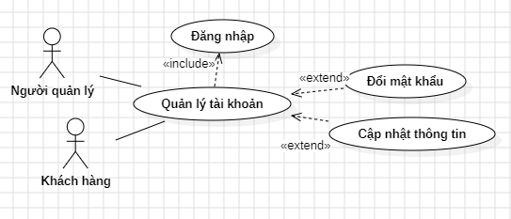

Hình 3. 10: Biểu đồ usecase quản lý tài khoản.

Bảng 3. 12: Bảng đặc tả usecase quản lý tài khoản.

|  |  |
| --- | --- |
| **Tên UC** | **Đổi mật khẩu** |
| Tác nhân | Quản lý, khách hàng. |
| Mục đích | Đổi mật khẩu |
| Mô tả | Quản lý, khách hàng đổi mật khẩu |
| Tiền điều kiện | Đã đăng nhập |
| Luồng sự kiện chính | - Người sử dụng chọn chức năng “Đổi mật khẩu”.  - Hệ thống hiển thị form đổi mật khẩu  - Quản lý, nhân viên, khách hàng nhập thông tin yêu cầu và bấm xác nhận  - Hệ thống kiểm tra dữ liệu. Nếu đúng thông báo thành công và lưu vào CSDL. Ngược lại, yêu cầu nhập lại thông tin |
| Luồng sự kiện phụ | - Nếu mật khẩu cũ không chính xác, yêu cầu nhập lại.  - Nếu mật khẩu mới và nhập lại mật khẩu mới không trùng nhau, yêu cầu nhập lại |

|  |  |
| --- | --- |
| **Tên UC** | **Cập nhật thông tin** |
| Tác nhân | Quản lý, khách hàng |
| Mục đích | Cập nhật thông tin cá nhân |
| Mô tả | Quản lý, nhân viên, khách hàng cập nhật thông tin cá nhân |
| Tiền điều kiện | Đã đăng nhập |
| Luồng sự kiện chính | - Người sử dụng chọn chức năng “Cập nhật thông tin cá nhân”  - Hệ thống hiển thị form “Sửa thông tin cá nhân”  - Người sử dụng điền đầy đủ các thông tin cần sửa  - Hệ thống kiểm tra dữ liệu. Nếu đúng thông báo thành công và lưu vào CSDL. Ngược lại, yêu cầu nhập lại thông tin |
| Luồng sự kiện phụ | - Sai định dạng thông tin thì yêu cầu nhập lại |

1. Biểu đồ UC quản lý giỏ hàng

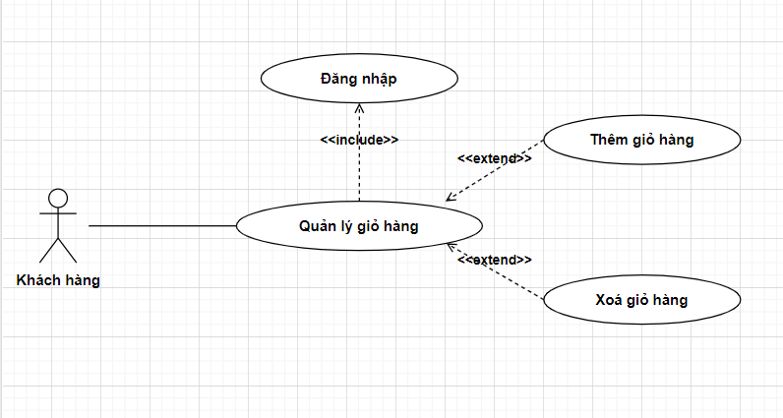

Hình 3. 16: Biểu đồ usecase quản lý giỏ hàng.

Bảng 3. 18: Biểu đồ đặc tả usecase quản lý giỏ hàng.

|  |  |
| --- | --- |
| **Tên UC** | **Thêm giỏ hàng** |
| Tác nhân | Khách hàng |
| Mục đích | Thêm sản phẩm vào giỏ hàng |
| Mô tả | Khách hàng thêm sản phẩm vào giỏ hàng |
| Tiền điều kiện | Đã đăng nhập |
| Luồng sự kiện chính | - Khách hàng chọn sản phẩm cần mua và bấm nút thêm giỏ hàng  - Hệ thống kiểm tra dữ liệu. Nếu đúng thông báo thành công và lưu vào CSDL. Ngược lại, yêu cầu nhập lại thông tin |
| Luồng sự kiện phụ | Không có |

|  |  |
| --- | --- |
| **Tên UC** | **Xoá giỏ hàng** |
| Tác nhân | Khách hàng |
| Mục đích | Xoá sản phẩm khỏi giỏ hàng |
| Mô tả | Khách hàng xoá sản phẩm khỏi giỏ hàng |
| Tiền điều kiện | Đã đăng nhập |
| Luồng sự kiện chính | - Khách hàng chọn giỏ hàng  - Hệ thống hiển thị danh sách sản phẩm trong giỏ hàng  - Khách hàng chọn nút xoá ứng với sản phẩm cần xoá khỏi giỏ hàng  - Hệ thống kiểm tra dữ liệu. Nếu đúng thông báo thành công và lưu vào CSDL. Ngược lại, yêu cầu nhập lại thông tin |
| Luồng sự kiện phụ | Không có |

### **3.2.2. Phân tích hệ thống về hành vi**

#### **3.2.2.1 Biểu đồ tuần tự**

##### a. Biểu đồ tuần tự chức năng Đăng nhập

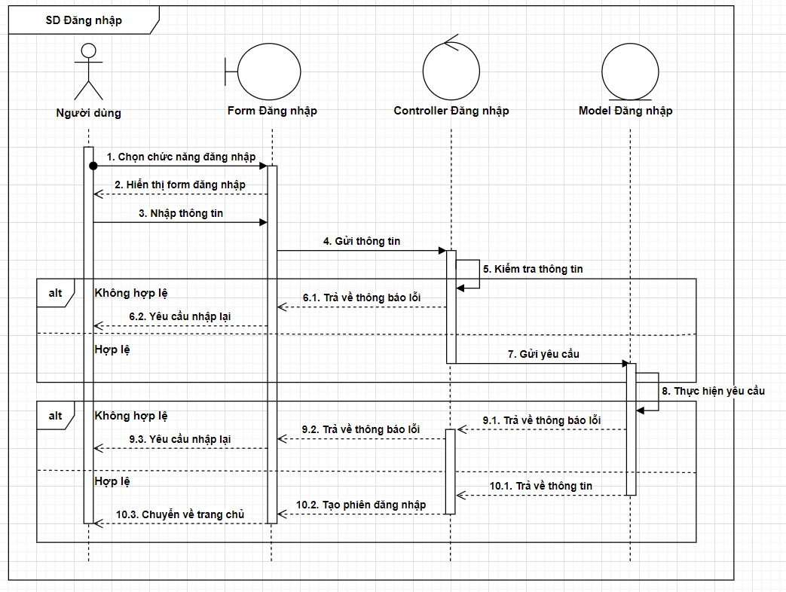

Hình 3. 17: Biểu đồ tuần tự chức năng đăng nhập.

b.

Hình 3. 18: Biểu đồ tuần tự chức năng tạo phiếu nhập kho.

Hình 3. 19: Biểu đồ tuần tự chức năng sửa phiếu nhập kho.

Hình 3. 20: Biểu đồ tuần tự chức năng xoá phiếu nhập kho.

Hình 3. 21: Biểu đồ tuần tự chức năng tìm kiếm phiếu nhập kho.

Hình 3. 22: Biểu đồ tuần tự chức năng tạo phiếu xuất kho.

Hình 3. 23: Biểu đồ tuần tự chức năng sửa phiếu xuất kho.

Hình 3. 24: Biểu đồ tuần tự chức năng xoá phiếu xuất kho.

Hình 3. 25: Biểu đồ tuần tự chức năng tìm kiếm phiếu xuất kho.

##### c. Biểu đồ tuần tự chức năng Quản lý sản phẩm

Hình 3. 26: Biểu đồ tuần tự chức năng thêm sản phẩm.

Hình 3. 27: Biểu đồ tuần tự chức năng sửa sản phẩm.

Hình 3. 28: Biểu đồ tuần tự chức năng xoá sản phẩm.

Hình 3. 29: Biểu đồ tuần tự chức năng tìm kiếm sản phẩm.

d. B

Hình 3. 35: Biểu đồ tuần tự chức năng sửa danh mục.

Hình 3. 36: Biểu đồ tuần tự chức năng xoá danh mục.

Hình 3. 37: Biểu đồ tuần tự chức năng tìm kiếm danh mục.

##### f. Biểu đồ tuần tự chức năng Quản lý tài khoản

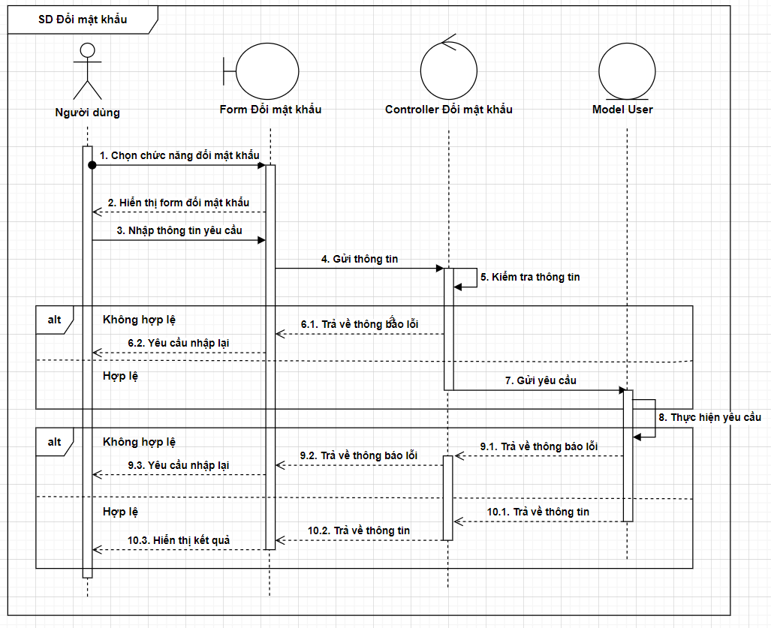

Hình 3. 38: Biểu đồ tuần tự chức năng đổi mật khẩu.

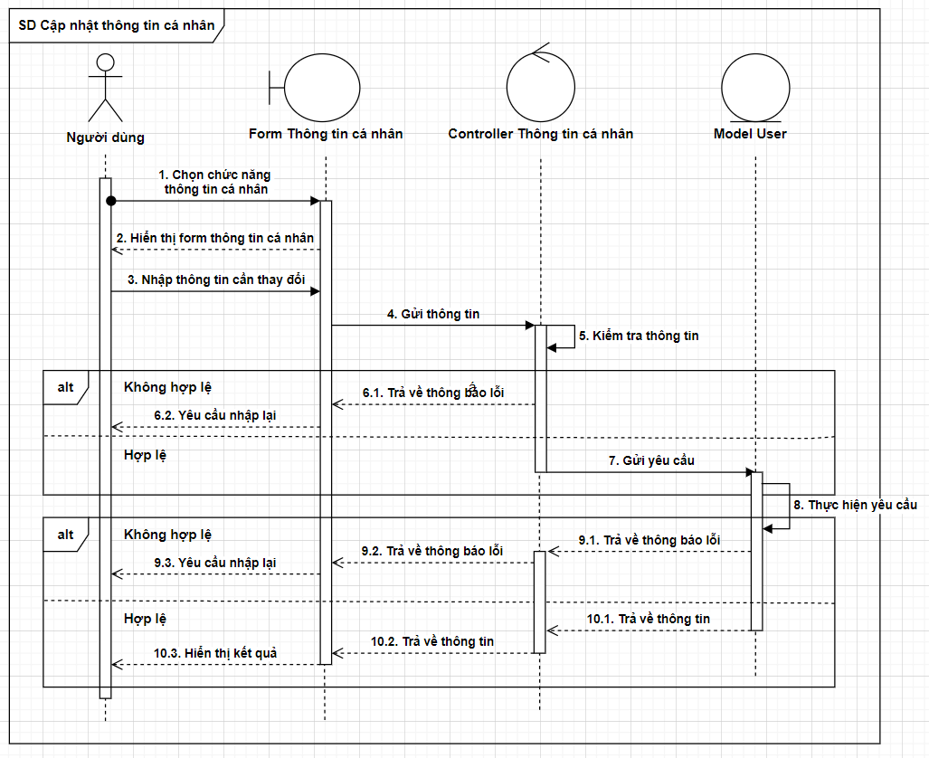

Hình 3. 39: Biểu đồ tuần tự chức năng cập nhật thông tin cá nhân.

##### h. Biểu đồ tuần tự chức năng Quản lý đặt hàng

Hình 3. 40: Biểu đồ tuần tự chức năng đặt hàng.

Hình 3. 41: Biểu đồ tuần tự chức năng sửa đơn bán hàng.

Hình 3. 42: Biểu đồ tuần tự chức năng xoá đơn bán hàng.

Hình 3. 43: Biểu đồ tuần tự chức năng tìm kiếm đơn bán hàng.

##### j. Biểu đồ tuần tự chức năng Quản lý giỏ hàng

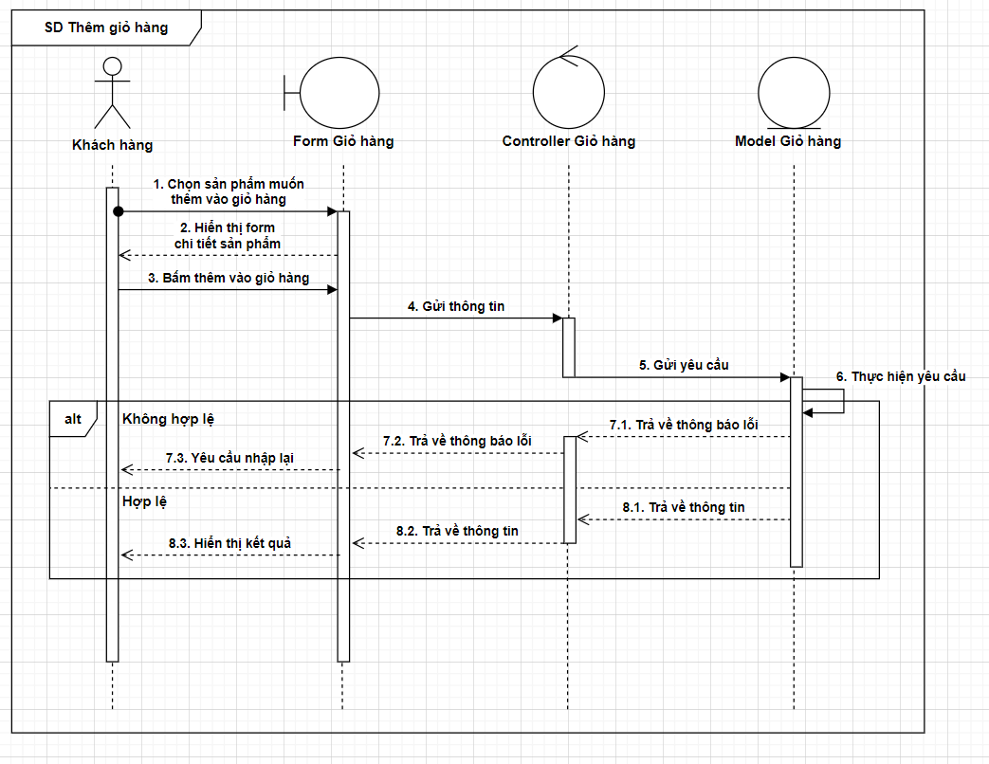

Hình 3. 44: Biểu đồ tuần tự chức năng thêm giỏ hàng.

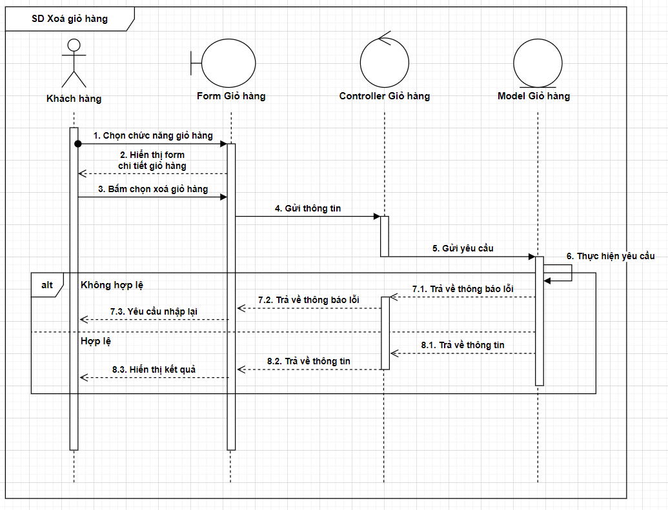

Hình 3. 45: Biểu đồ tuần tự chức năng xoá giỏ hàng.

##### k. Biểu đồ tuần tự chức năng Quản lý khách hàng

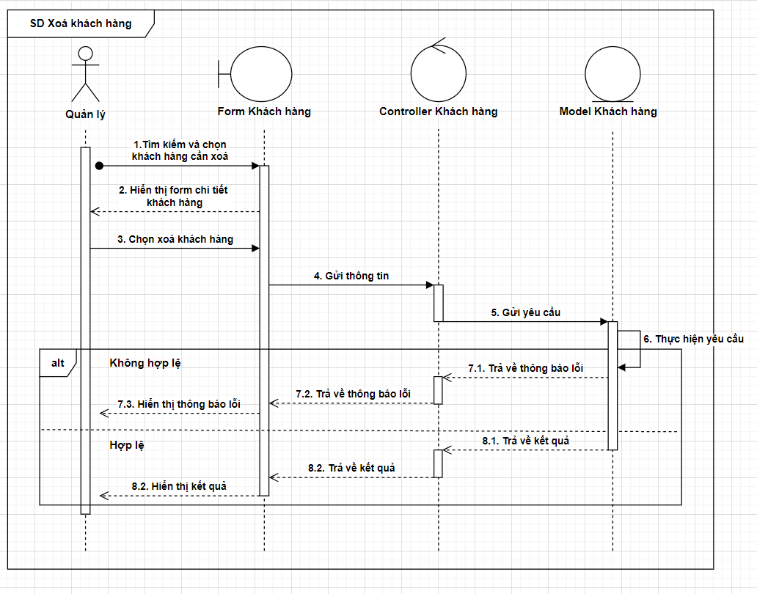

Hình 3. 46: Biểu đồ tuần tự chức năng xoá khách hàng.

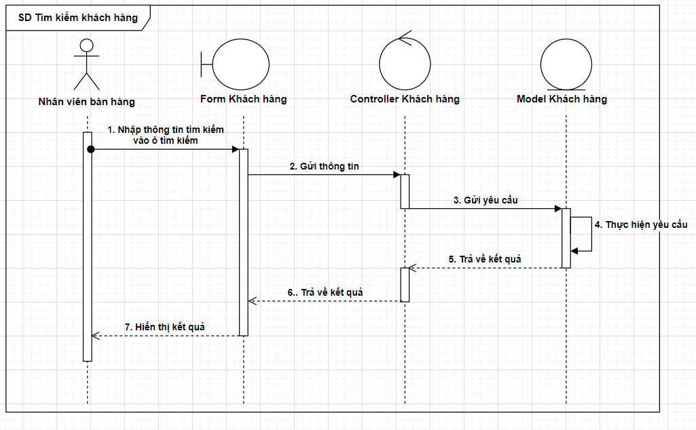

Hình 3. 47: Biểu đồ tuần tự chức năng tìm kiếm khách hàng.

##### l. Biểu đồ tuần tự chức năng Quản lý nhân viên

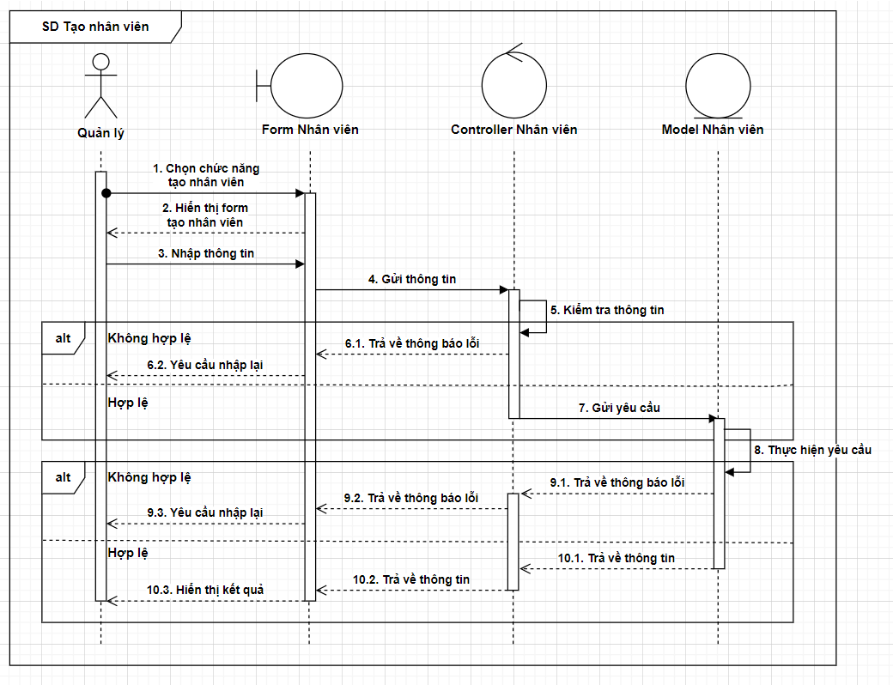

Hình 3. 48: Biểu đồ tuần tự chức năng tạo nhân viên.

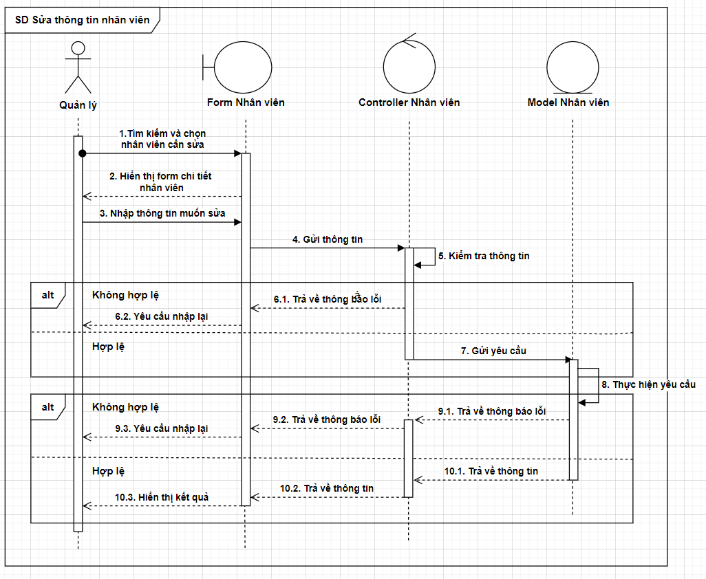

Hình 3. 49: Biểu đồ tuần tự chức năng sửa thông tin nhân viên.

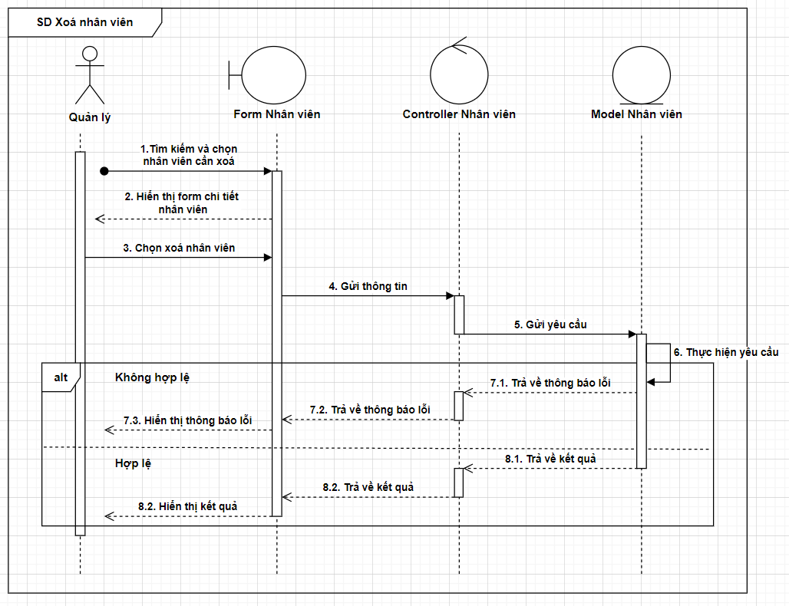

Hình 3. 50: Biểu đồ tuần tự chức năng xoá nhân viên.

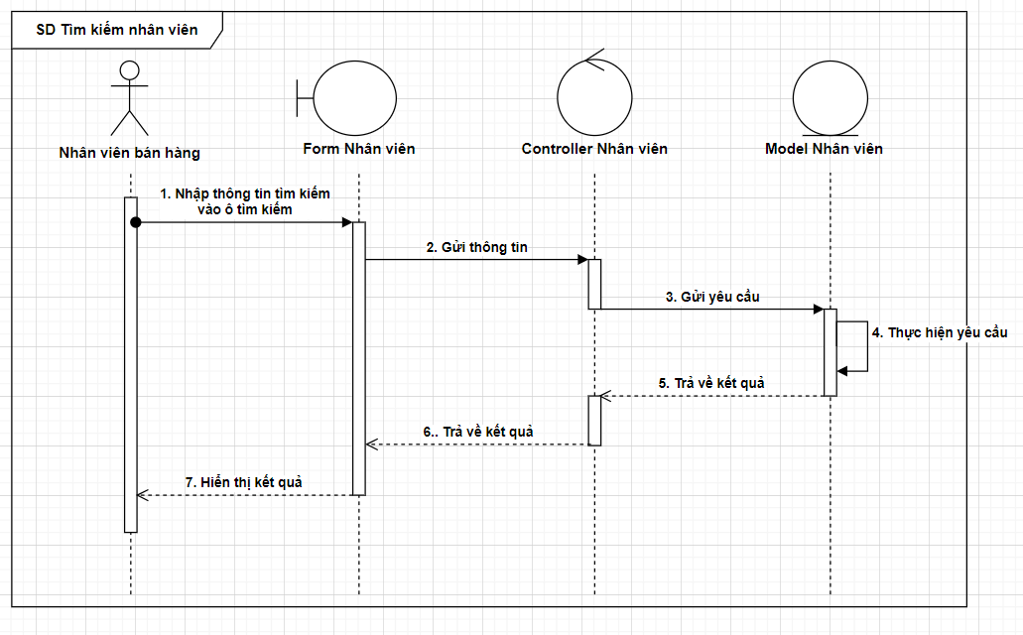

Hình 3. 51: Biểu đồ tuần tự chức năng tìm kiếm nhân viên.

#### **3.2.2.2. Biểu đồ hoạt động**

##### a. Biểu đồ hoạt động chức năng Đăng nhập

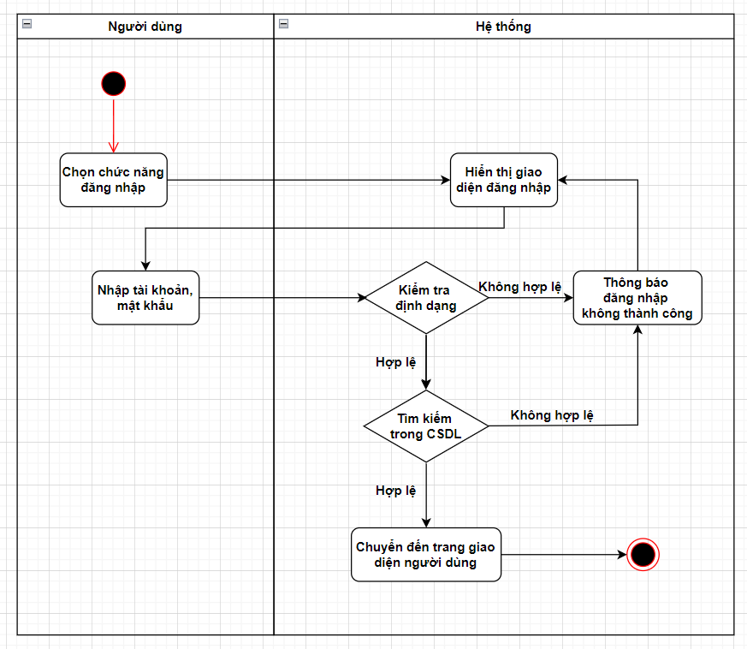

Hình 3. 52: Biểu đồ hoạt động chức năng đăng nhập.

##### b. Biểu đồ hoạt động chức năng Quản lý kho hàng

Hình 3. 53: Biểu đồ hoạt động chức năng tạo phiếu nhập kho.

Hình 3. 54: Biểu đồ hoạt động chức năng sửa phiếu nhập kho.

Hình 3. 55: Biểu đồ hoạt động chức năng xoá phiếu nhập kho.

##### c. Biểu đồ hoạt động chức năng Quản lý xuất kho

Hình 3. 56: Biểu đồ hoạt động chức năng tạo phiếu xuất kho.

Hình 3. 57: Biểu đồ hoạt động chức năng sửa phiếu xuất kho.

Hình 3. 58: Biểu đồ hoạt động chức năng xoá phiếu xuất kho.

##### d. Biểu đồ hoạt động chức năng Quản lý sản phẩm

Hình 3. 59: Biểu đồ hoạt động chức năng thêm sản phẩm.

Hình 3. 60: Biểu đồ hoạt động chức năng sửa sản phẩm.

Hình 3. 61: Biểu đồ hoạt động chức năng xoá sản phẩm.

##### e. Biểu đồ hoạt động chức năng Quản lý nhà cung cấp

Hình 3. 62: Biểu đồ hoạt động chức năng thêm nhà cung cấp.

Hình 3. 63: Biểu đồ hoạt động chức năng sửa nhà cung cấp.

Hình 3. 64: Biểu đồ hoạt động chức năng xoá nhà cung cấp.

##### f. Biểu đồ hoạt động chức năng Quản lý danh mục

Hình 3. 65: Biểu đồ hoạt động chức năng thêm danh mục.

Hình 3. 66: Biểu đồ hoạt động chức năng sửa danh mục.

Hình 3. 67: *Biểu đồ hoạt động chức năng xoá danh mục*

##### g. Biểu đồ hoạt động chức năng Quản lý tài khoản

Hình 3. 68: Biểu đồ hoạt động chức năng đổi mật khẩu.

##### i. Biểu đồ hoạt động chức năng Quản lý đặt hàng

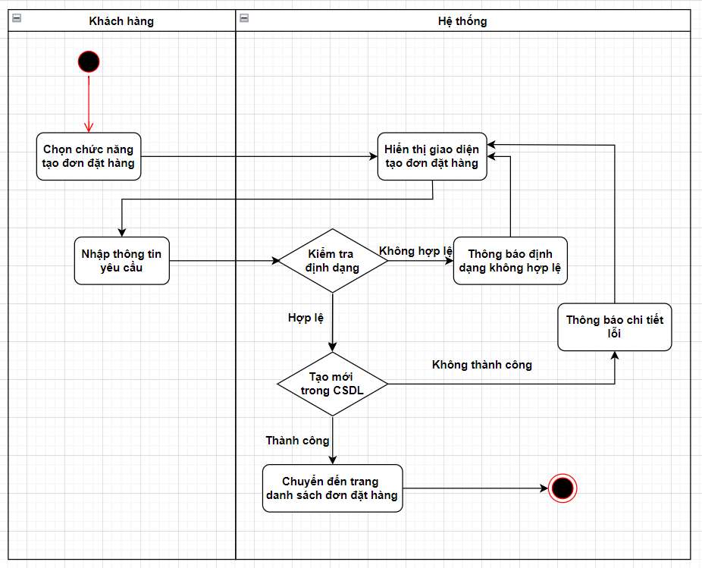

Hình 3. 69: Biểu đồ hoạt động chức năng tạo đơn đặt hàng.

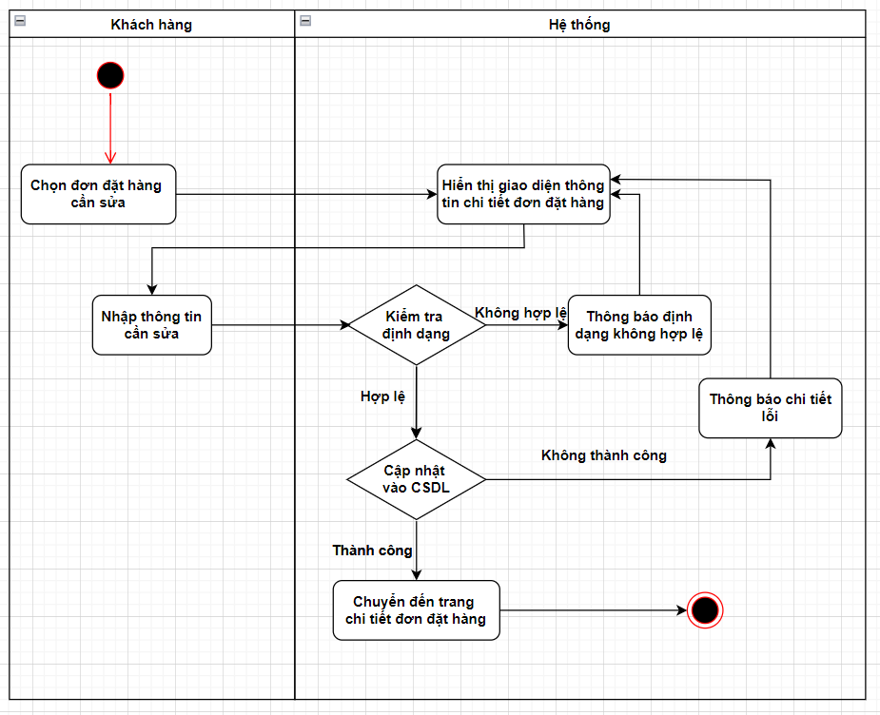

Hình 3. 70: Biểu đồ hoạt động chức năng sửa đơn đặt hàng.

Hình 3. 71: Biểu đồ hoạt động chức năng duyệt đơn đặt hàng.

Hình 3. 72: Biểu đồ hoạt động chức năng huỷ đơn đặt hàng.

##### k. Biểu đồ hoạt động chức năng Quản lý giỏ hàng

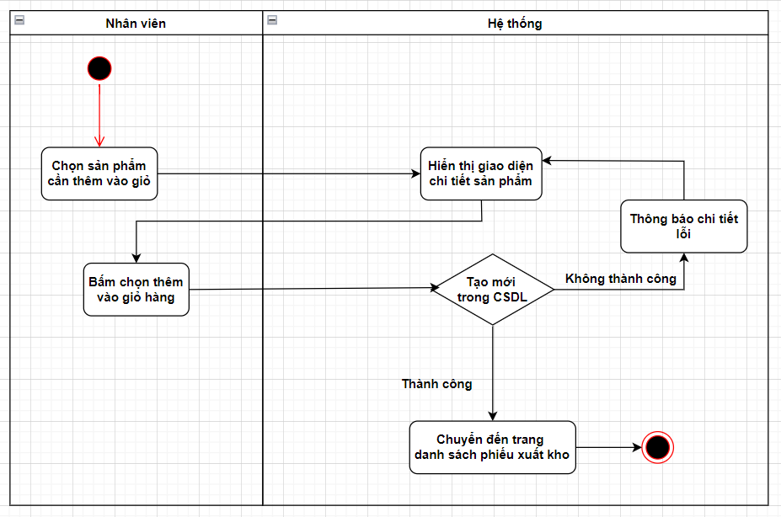

Hình 3. 73: Biểu đồ hoạt động chức năng thêm giỏ hàng.

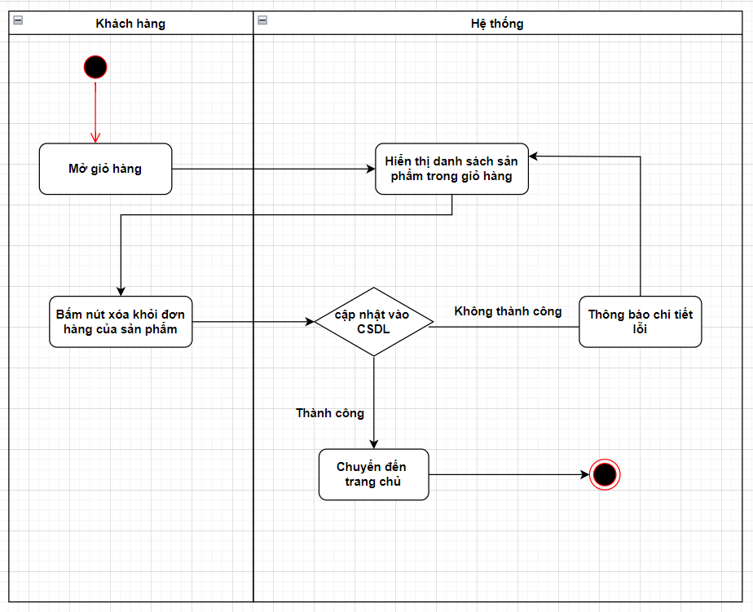

Hình 3. 74: Biểu đồ hoạt động chức năng xoá giỏ hàng.

##### l. Biểu đồ hoạt động chức năng Quản khách hàng

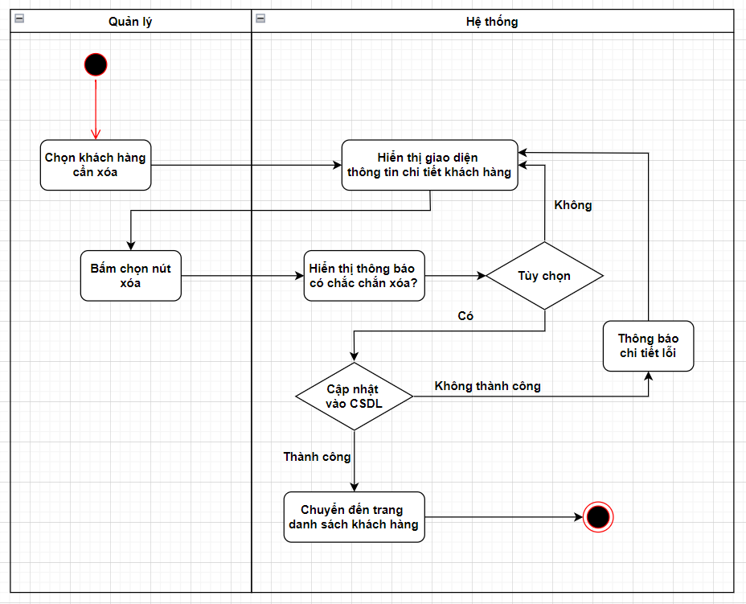

Hình 3. 75: Biểu đồ hoạt động chức năng xoá khách hàng.

##### m. Biểu đồ hoạt động chức năng Quản nhân viên

Hình 3. 76: Biểu đồ hoạt động chức năng thêm nhân viên.

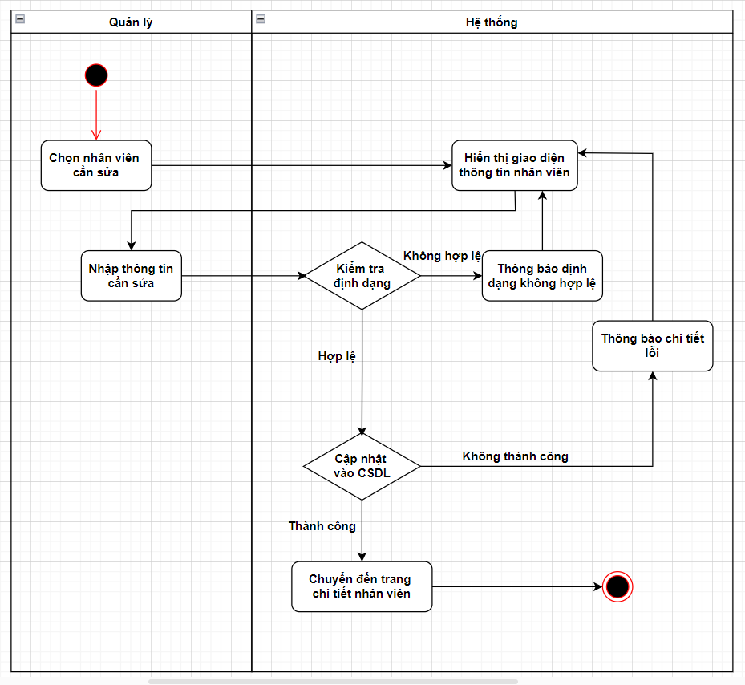

Hình 3. 77: Biểu đồ hoạt động chức năng sửa nhân viên.

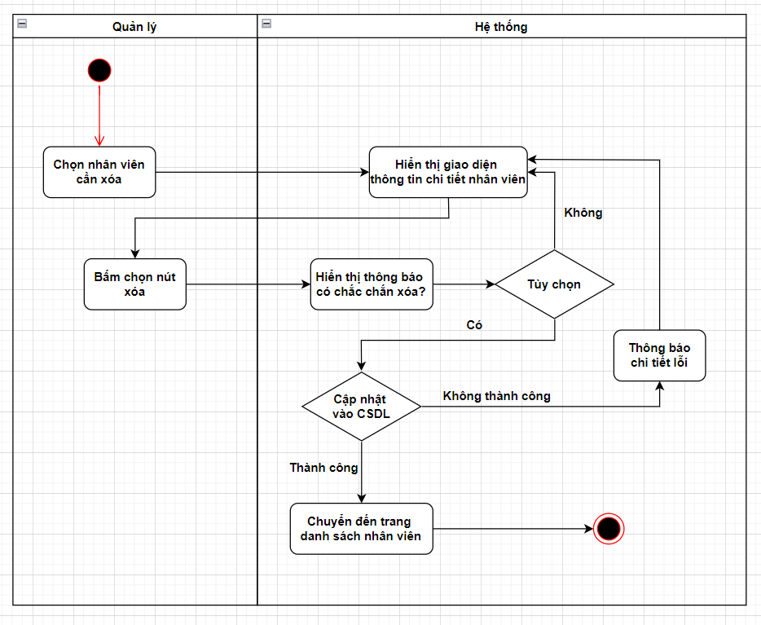

Hình 3. 78: Biểu đồ hoạt động chức năng xoá nhân viên.

#### **3.2.2.3. Biểu đồ trạng thái**

Hình 3. 79: Biểu đồ trạng thái giao dịch.

Hình 3. 80: Biểu đồ trang thái chức năng thanh toán hóa đơn.

### **3.2.3 Phân tích hệ thống về dữ liệu**

**3.2.3.1 Biểu đồ lớp chi tiết**

Hình 3. 81: Biểu đồ lớp chi tiết.

**3.2.3.2. Thiết kế cơ sở dữ liệu**

1. Bảng user (người dùng)

|  |  |  |  |
| --- | --- | --- | --- |
| **Tên cột** | **Mô tả** | **Kiểu dữ liệu** | **Khác** |
| username | Tên đăng nhập | String | NotNull |
| password | Mật khẩu | String | NotNull |
| fullname | Họ và tên | String | NotNull |
| Email | Email | String | NotNull |
| Gender | Giới tính | String | NotNull |
| Address | Địa chỉ | String | NotNull |
| Roles | Vai trò | List<role> | NotNull |
| Status | Trạng thái | Integer | NotNull |

1. Bảng address (địa chỉ)

|  |  |  |  |
| --- | --- | --- | --- |
| **Tên cột** | **Mô tả** | **Kiểu dữ liệu** | **khác** |
| Line | Tên đường | String | NotNull |
| province | Tỉnh/thành phố | String | NotNull |
| district | Quận/huyện | String | NotNull |
| ward | Phường/xã | String | NotNull |

1. Bảng Warehouse (Nhà kho)

|  |  |  |  |
| --- | --- | --- | --- |
| **Tên cột** | **Mô tả** | **Kiểu dữ liệu** | **khác** |
| name | Tên nhà kho | String | NotNull |
| code | Mã nhà kho | String | NotNull |
| address | Địa chỉ | Set<Address> | NotNull |
| status | Trạng thái | Integer | NotNull |

1. Bảng Docket (phiếu)

|  |  |  |  |
| --- | --- | --- | --- |
| **Tên cột** | **Mô tả** | **Kiểu dữ liệu** | **khác** |
| type | Kiểu | String | NotNull |
| code | Mã nhà kho | String | NotNull |
| order | Đặt hàng | Set<Order> | NotNull |
| status | Trạng thái | Integer | NotNull |
| PurchasOrder | Đơn đặt hàng | Set< PurchasOrder> | NotNull |
| note | Ghi chú | String | NotNull |

1. Bảng PurchaseOrder (Đơn đặt)

|  |  |  |  |
| --- | --- | --- | --- |
| **Tên cột** | **Mô tả** | **Kiểu dữ liệu** | **khác** |
| supplier | Nhà cung cấp | String | NotNull |
| code | Mã | String | NotNull |
| totalAmount | Tổng tiền | double | NotNull |
| status | Trạng thái | Integer | NotNull |
| dockets | Phiếu | Set< dockets> | NotNull |
| note | Ghi chú | String | NotNull |

1. Bảng Supplier (nhà cung cấp)

|  |  |  |  |
| --- | --- | --- | --- |
| **Tên cột** | **Mô tả** | **Kiểu dữ liệu** | **khác** |
| displayName | Tên hiển thị | String | NotNull |
| code | Mã | String | NotNull |
| contactEmail | Email liên hệ | String | NotNull |
| contactPhone | Số điện thoại liên hệ | String | NotNull |
| companyName | Tên công ty | String | NotNull |
| note | Ghi chú | String | NotNull |
| taxCode | Mã số thuế | String | NotNull |
| Website | Trang web | String | NotNull |
| Description | Mô tả | String | NotNull |
| Status | Trạng thái | Integer | NotNull |
| Email | Email | String | NotNull |
| Phone | Số diện thoại | String | NotNull |

1. Bảng Order ( đặt hàng )

|  |  |  |  |
| --- | --- | --- | --- |
| **Tên cột** | **Mô tả** | **Kiểu dữ liệu** | **khác** |
| toName | Tên | String | NotNull |
| code | Mã | String | NotNull |
| toAddress | Địa chỉ | String | NotNull |
| toPhone | Số điện thoại liên hệ | String | NotNull |
| user | Người dùng | User | NotNull |
| note | Ghi chú | String | NotNull |
| totalAmount | Tổng tiền | String | NotNull |
| ShippingCost | Phí vận chuyển | String | NotNull |
| WayBill | Hóa đơn | WayBill | NotNull |
| Status | Trạng thái | Integer | NotNull |

1. Bảng WayBill (hóa đơn)

|  |  |  |  |
| --- | --- | --- | --- |
| **Tên cột** | **Mô tả** | **Kiểu dữ liệu** | **khác** |
| Order | Đặt hàng | Order | NotNull |
| code | Mã | String | NotNull |
| ShippingDate | Ngày vận chuyển | Instant | NotNull |
| expectedDeliveryTime | Thời gian dự kiến giao hàng | Instant | NotNull |
| shippingFee | Phí vận chuyển | Double | NotNull |
| weight | Cân nặng | Integer | NotNull |
| length | Chiều dài | Integer | NotNull |
| width | Chiều rộng | Integer | NotNull |
| height | Chiều dài | integer | NotNull |
| Status | Trạng thái | Integer | NotNull |
| note | Ghi chú | String | NotNull |

1. Bảng Product ( sản phẩm )

|  |  |  |  |
| --- | --- | --- | --- |
| **Tên cột** | **Mô tả** | **Kiểu dữ liệu** | **khác** |
| name | Tên sản phẩm | String | NotNull |
| code | Mã | String | NotNull |
| Slug | Định dạnh địa chỉ | String | NotNull |
| shortDescription | Mô tả ngắn | String | NotNull |
| Description | Mô tả | String | NotNull |
| Category | Danh mục | Category | NotNull |
| Brand | Thương hiệu | Brand | NotNull |
| Supplier | Nhà cung cấp | Supplier | NotNull |
| Tag | Nhãn | Tag | NotNull |
| Status | Trạng thái | Integer | NotNull |
| note | Ghi chú | String | NotNull |

1. Bảng Category ( Danh mục )

|  |  |  |  |
| --- | --- | --- | --- |
| **Tên cột** | **Mô tả** | **Kiểu dữ liệu** | **khác** |
| name | Tên sản phẩm | String | NotNull |
| thumbnail | ảnh thu nhỏ | String | NotNull |
| Slug | Định dạnh địa chỉ | String | NotNull |
| parentCategory | Danh mục cha | String | NotNull |
| Description | Mô tả | String | NotNull |
| Status | Trạng thái | Integer | NotNull |

1. Bảng Brand (thương hiệu)

|  |  |  |  |
| --- | --- | --- | --- |
| **Tên cột** | **Mô tả** | **Kiểu dữ liệu** | **khác** |
| name | Tên sản phẩm | String | NotNull |
| code | Mã | String | NotNull |
| Description | Mô tả | String | NotNull |
| Status | Trạng thái | Integer | NotNull |

1. Bảng Review ( đánh giá )

|  |  |  |  |
| --- | --- | --- | --- |
| **Tên cột** | **Mô tả** | **Kiểu dữ liệu** | **khác** |
| User | Người dùng | User | NotNull |
| Product | Sản phẩm | Product | NotNull |
| Content | Nội dung | String | NotNull |
| Reply | Trả lời | String | NotNull |
| Status | Trạng thái | Integer | NotNull |
| ratingScore | Điểm đánh giá | Integer | NotNull |

1. Bảng Role ( vai trò )

|  |  |  |  |
| --- | --- | --- | --- |
| **Tên cột** | **Mô tả** | **Kiểu dữ liệu** | **khác** |
| Name | Tên người dùng | String | NotNull |
| Code | Mã người dùng | String | NotNull |
| Status | Trạng thái | Integer | NotNull |

1. Bảng Preorder ( đặt hàng trước )

|  |  |  |  |
| --- | --- | --- | --- |
| **Tên cột** | **Mô tả** | **Kiểu dữ liệu** | **khác** |
| User | Người dùng | User | NotNull |
| Product | Sản phẩm | Product | NotNull |
| Status | Trạng thái | Integer | NotNull |

1. Bảng Tag ( nhãn )

|  |  |  |  |
| --- | --- | --- | --- |
| **Tên cột** | **Mô tả** | **Kiểu dữ liệu** | **khác** |
| name | Tên người dùng | String | NotNull |
| Slug | Định dạng địa chỉ | String | NotNull |
| Status | Trạng thái | Integer | NotNull |

## **3.3 Thiết hế hệ thống**

### **3.3.1 Thiết kế tổng thể**

**3.3.1.1 Biểu đồ thành phần**

Hình 3. 82: Biểu đồ thành phần.

**3.3.1.2. Biểu đồ triển khai**

Hình 3. 83: Biểu đồ triển khai.

### **3.3.2 Thiết kế chi tiết**

#### **3.3.2.1. Thiết kế giao diện**

***a. Giao diện quản trị***

Hình 3. 84: Giao diện đăng nhập.

Hình 3. 85: Giao diện đăng ký.

Hình 3. 86: Giao diện trang admin.

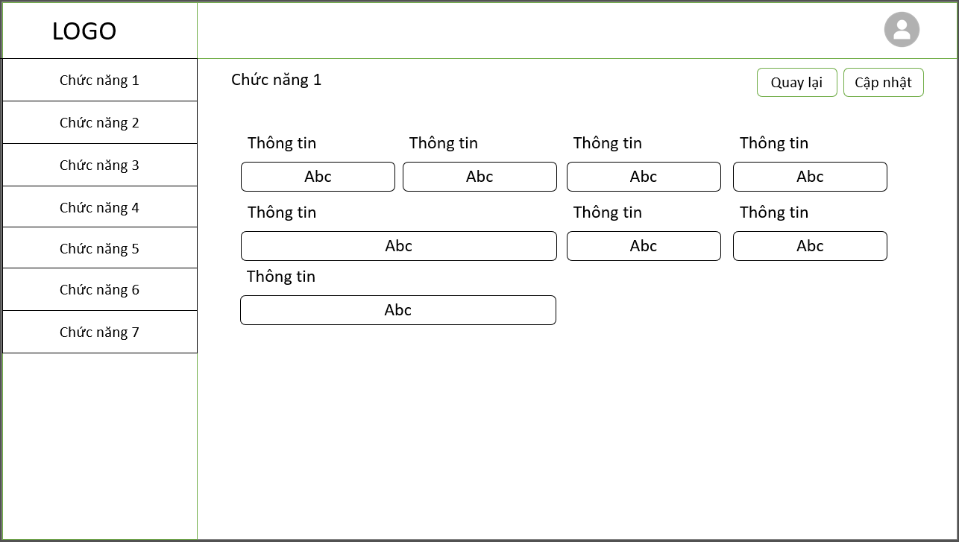

Hình 3. 87: Giao diện chi tiết bản ghi.

***b. Giao diện người dùng***

Hình 3. 88: Giao diện hiển thị sản phẩm.

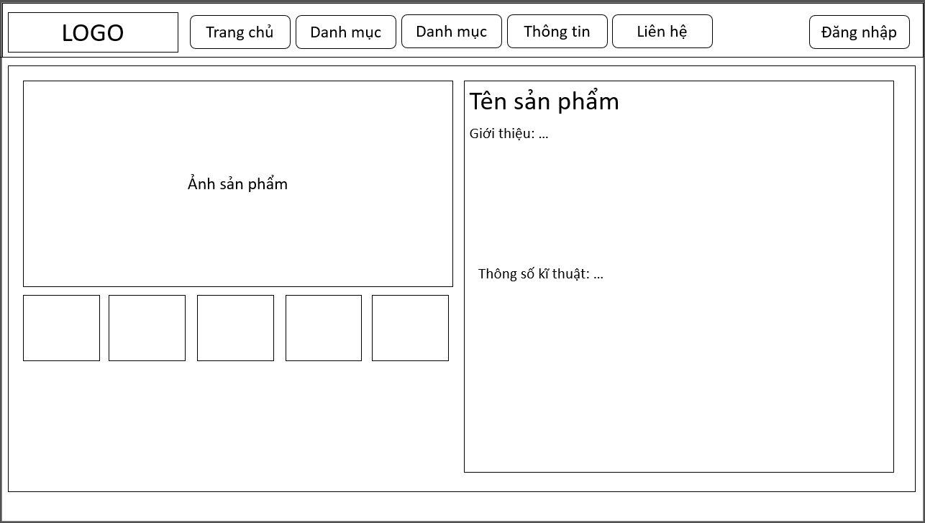

Hình 3. 89: Giao diện chi tiết sản phẩm.

Hình 3. 90: Giao diện giỏ hàng.

#### **3.3.2.3. Thiết kế chương trình**

Lưu đồ thuật toán

Hình 3. 91: Lưu đồ thuật toán đăng nhập.

Hình 3. 92: Lưu đồ thuật toán tìm kiếm.

Hình 3. 93: Lưu đồ thuật toán giỏ hàng.

#### **3.3.2.4. Thiết kế kiểm soát**

*Kiểm soát giao diện người dùng:*

* Kiểm tra ngay khi người dùng nhập liệu và bấm lưu: Giúp người dùng nhận biết lỗi và sửa chữa. .
* Kiểm tra các trường bắt buộc***:*** Đảm bảo tất cả các trường bắt buộc phải được điền đầy đủ trên giao diện sẽ có biểu tượng (*) màu đỏ để người dùng dễ dang nhận biết.
* Kiểm tra định dạng dữ liệu: Kiểm tra xem dữ liệu nhập vào có đúng định dạng (ví dụ: email, số điện thoại,...) hay không.
* Kiểm tra độ dài của dữ liệu: Đảm bảo dữ liệu không quá ngắn hoặc quá dài.
* Kiểm tra sự trùng lặp: Kiểm tra xem dữ liệu đã tồn tại trong hệ thống chưa.
* Thông báo lỗi rõ ràng khi người dùng nhập sai: Nên sử dụng ngôn ngữ đơn giản, dễ hiểu để người dùng dễ dàng nắm bắt được lỗi.
* Chỉ ra vị trí lỗi cụ thể khi người dùng nhập sai: Gần trường nhập liệu có lỗi, hiển thị một thông báo lỗi nhỏ để người dùng dễ dàng xác định.
* Sử dụng biểu tượng khi người dùng nhập sai: Sử dụng các biểu tượng như dấu "!" hoặc dấu "x" để đánh dấu các trường có lỗi.
* Bảo mật thông tin: Mã hóa các thông tin nhạy cảm như mật khẩu, thông tin thanh toán.

*An toàn bảo mật:*

* Sử dụng HTTPS: Triển khai giao thức HTTPS để mã hóa kết nối giữa người dùng và trang web, tránh bị nghe lén và đánh cắp thông tin.
* Mã hóa mật khẩu: Khi người dùng đăng ký, mật khẩu phải được mã hóa bằng thuật toán băm an toàn như bcrypt hoặc Argon2, không được lưu trữ dưới dạng văn bản đơn giản.
* Quản lý phiên đăng nhập: Sử dụng các session token an toàn để quản lý phiên đăng nhập của người dùng, định kỳ làm mới session token để ngăn chặn các cuộc tấn công session hijacking.
* Kiểm soát truy cập: Thiết lập các quyền truy cập phù hợp cho các vai trò người dùng khác nhau (admin, nhân viên, khách hàng), hạn chế các hành động nguy hiểm.
* Bảo vệ khỏi các cuộc tấn công tiêm SQL: Sử dụng các kỹ thuật lọc và kiểm tra đầu vào để ngăn chặn các cuộc tấn công tiêm SQL, ví dụ như sử dụng prepared statements.
* Bảo vệ khỏi các cuộc tấn công XSS: Mã hóa và khử trùng các dữ liệu đầu vào trước khi hiển thị trên trang web để ngăn chặn các cuộc tấn công XSS.
* Cập nhật thường xuyên: Luôn cập nhật các thành phần của trang web (CMS, thư viện, framework) lên phiên bản mới nhất để đảm bảo an toàn, vá các lỗ hổng bảo mật.

# CHƯƠNG 4. XÂY DỰNG CHƯƠNG TRÌNH

## **4.1 Cài đặt**

### **4.1.1 Cài đặt trương trình**

Yêu cầu: Môi trường cài đặt (Khuyến nghị) đã cài các phần mềm sau:

- Node: phiên bản 16.20.2.

- JDK ( Java Development Kit ): 11 hoặc 17.

- Visual studio code.

- IntelliJ IDEA.

- MySql.

Cài đặt chương trình:

* Đối với phần Front-end ( ReactJS ):
* Download NodeJS Tải NodeJS từ trang chính thức NodeJS.org, chọn phiên bản phù hợp với hệ điều hành của bạn.
* Có nhiều bản NodeJS có các phiên bản windows 32 bit và 64bit, linux hay macOS. Ở đây mình dùng windows 64bit nên sẽ tải bản Windows Installer .msi 64 bit để cài.
* Link download NodeJS: <https://nodejs.org/en/download/>
* Reactjs hỗ trợ khởi tạo project mới bằng cú pháp create-react-app. Với create-react-app, reactjs sẽ tạo ra project mặc định và một số module cần thiết (babel, Webpack). Những công cụ này là cần thiết để xây dựng web app với reactjs.
* Tại thư mục source code mở terminal, chạy lện “npm install” để cài đặt các package, library đã được lưu trong file package.json và pakage-lock.json

Hình 4. 1: Cài đặt thư viện.

Sau khi tải xong các phụ thuộc thì chạy lệnh “npm start” để khởi chạy chương trình

Hình 4. 2: Khởi chạy chương trình.

Đối với phần Back-end:

Cài đặt: Cài đặt JDK Vì Spring Boot chạy trên Java, nên bạn cần phải cài đặt JDK trên máy tính của mình để phát triển ứng dụng Spring Boot. Link download: <https://www.oracle.com/java/technologies/downloads/>

* Cài đặt IDE IntelliJ IntelliJ IDEA là một IDE (Integrated Development Environment) được sử dụng để phát triển ứng dụng Java. Để cài đặt IntelliJ IDEA làm theo các bước sau:

*Bước 1: Tải xuống IntelliJ IDEA.*

* *Truy cập trang web: <https://www.jetbrains.com/idea/>.*
* *Chọn phiên bản IntelliJ IDEA phù hợp với hệ điều hành và phiên bản Java của bạn. Sau đó tải xuống bản cài đặt.*

*Bước 2: Cài đặt Intellij.*

* *Sau khi tải xuống, mở tệp cài đặt đã tải xuống.*
* *Trên Windows, nhấp đúp vào tệp .exe để bắt đầu quá trình cài đặt. Trên Mac OS và Linux, giải nén tệp .dmg hoặc .tar.gz và sau đó chạy tệp .app hoặc tệp .sh.*

*Bước 3: Bật IntelliJ IDEA.*

* *Sau khi cài đặt xong, bật IntelliJ IDEA bằng cách nhấp đúp vào biểu tượng trên màn hình.*

*Bước 4: Tạo một project mới.*

* *Khi IntelliJ IDEA khởi động, chọn "Create New Project" để bắt đầu tạo một project mới.*
* *Chọn kiểu project và cấu hình project của bạn.*
* *Nhập tên project và đường dẫn lưu trữ của project.*
* *Chọn JDK (Java Development Kit) mà bạn muốn sử dụng.*

*Bước 5: Cài đặt Plugin và thiết lập môi trường phát triển.*

* *Cài đặt các plugin cần thiết cho project của bạn.*
* *Thiết lập môi trường phát triển và cấu hình IntelliJ IDEA theo nhu cầu của bạn.*

***Lưu ý****:* Với IntelliJ có hai bản Community (bản free) và Ultimate, hoặc nếu bạn có tài khoản email edu thì có thể đăng ký account Jetbrain để được dùng bản Ultimate 1 năm*.*

Sau khi cài đặt xong thì mở Intellij thì mở file mã nguồn lên và chạy

**4.1.2 Giao diện chương trình**

**a. Giao diện quản trị**

Hình 4. 3: giao diện đăng nhâp.

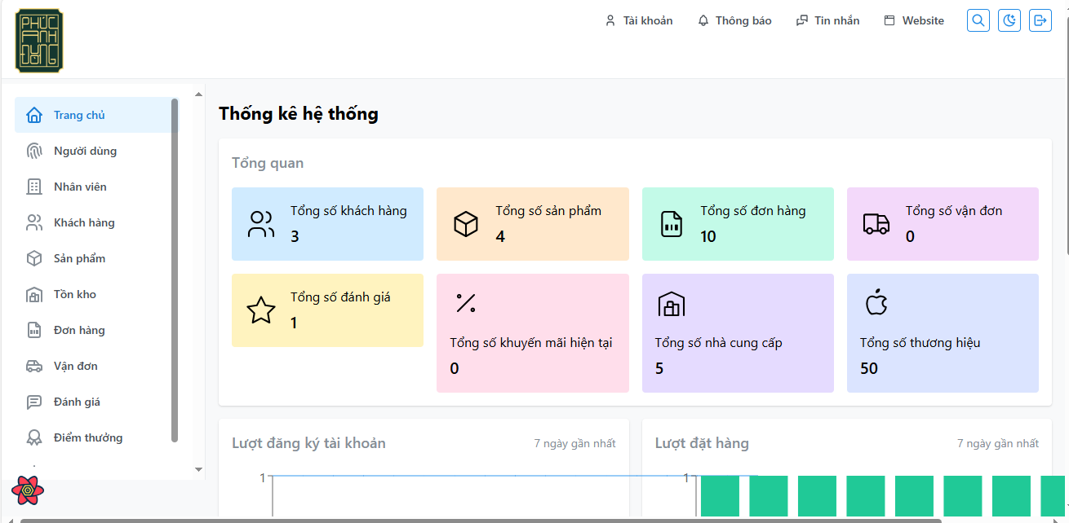

Hình 4. 4: Giao diện trang chủ.

Hình 4. 5: Giao diện quản lý sản phẩm.

Hình 4. 6: Giao diện quản lý danh mục.

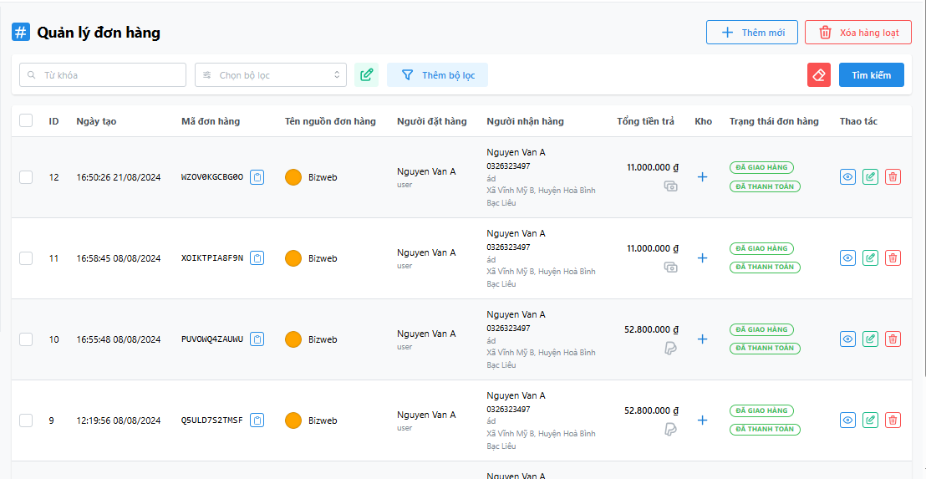

Hình 4. 7: Giao diện quản lý đơn hàng.

***b. Giao diện người dùng***

Hình 4. 8: Giao diện đăng nhập.

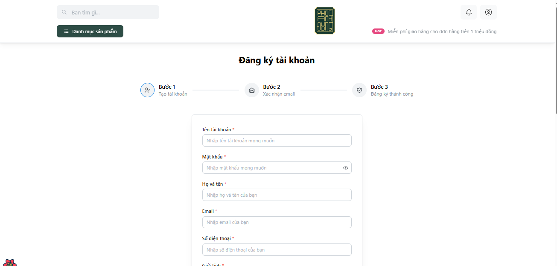

Hình 4. 9: Giao diện đăng ký.

Hình 4. 10: Giao diện trang chủ.

Hình 4. 11: Giao diện chi tiết sản phẩm.

Hình 4. 12: Giao diện quản lý đơn hàng.

### **4.4.5 Kiểm thử hệ thống**

#### **4.4.5.1 Kiểm thử chức năng đăng nhập**

Bảng 4. 2: Kiểm thử chức năng đăng nhập.

| **ID** | **Mục đích kiểm thử** | **Các bước thực hiện** | **KQ mong đợi** | **KQ thực tế** | **Mô tả lỗi** |
| --- | --- | --- | --- | --- | --- |
| 1 | Kiểm tra màn hình Đăng nhập | Mở màn hình Đăng nhập | Hiện thị popup đăng nhập:  + Email textbox * + Password textbox * + Đăng nhập button | Pass |  |
| 2 | Test thông tin bắt buộc của Đăng nhập | 1. Email = rỗng  2. Password nhập đúng hợp lệ 3. Click button Đăng nhập | - Highlight đỏ và chuột focus vào Email - Hiển thị"Mời bạn nhập email" | Pass |  |
| 3 | 1. Nhập email đúng 2. Mật khẩu nhập = rỗng 3. Click button Đăng nhập | Highlight đỏ và chuột focus vào Mật khẩu  Hiển thị"Mời bạn nhập mật khẩu" | Pass |  |
| 4 | 1. Email = rỗng 2. Mật khẩu nhập = rỗng 3. Click button Đăng nhập | Highlight đỏ và chuột focus vào Mật khẩu và Email  Hiển thị mess "Mời bạn nhập email/mật khẩu" | Pass |  |
| 5 | Test mã hóa mật khẩu | 1. Nhập Email hợp lệ  2. Nhập Mật khẩu hợp lệ | Mật khẩu hiển thị dưới dạng ******** | Pass |  |
| 6 | Test đăng nhập không thành công | 1. Tên đăng nhập chưa được đăng kí 2. Mật khẩu nhập đúng hợp lệ 3. Click button Đăng nhập | Hiển thị mess “ Sai thông tin đăng nhập” | Pass |  |
| 7 |  | 1. Tên đăng nhập đã được đăng kí(hợp lệ) 2. Mật khẩu nhập sai 3. Click button Đăng nhập | Hiển thị mess “ Sai thông tin đăng nhập” | Pass |  |

#### **4.4.5.2 Kiểm thử chức năng đăng ký**

Bảng 4. 3: Kiểm thử chức năng đăng ký.

| **ID** | **Mục đích kiểm thử** | **Các bước thực hiện** | **KQ mong đợi** | **KQ thực tế** | **Mô tả lỗi** |
| --- | --- | --- | --- | --- | --- |
| 1 | Test giao diện màn hình đăng ký | Click button Đăng ký | Màn hình hiển thị form " Đăng ký 1. Textbox Họ và tên 2. Textbox Email 3. Textbox Mật khẩu 6. Textbox Số điện thoại 7. Textbox Địa chỉ | Pass |  |
| Textbox Họ và tên | | | | | |
| 2 | Test Họ tên là bắt buộc | 1. Không nhập họ tên 2. Nhập các thông tin còn lại hợp lệ 3. Click button Đăng ký | 1. Highlight đỏ và chuột focus vào Họ tên textbox 2. Mess thông báo " Họ tên không được để trống" | Pass |  |
| 3 | 1. Nhập Họ tên toàn là khoảng trắng 2. Nhập các thông tin còn lại hợp lệ 3. Click button Đăng ký | 1. Highlight đỏ và chuột focus vào Họ tên textbox 2. Mess thông báo " Họ tên không hợp lệ" | Fail | Vẫn đăng ký được |
| 4 | Test nhập Họ tên là các số(số âm, số dương, số thập phân) | 1. Nhập Họ tên là các số 2. Các thông tin còn lại nhập hợp lệ 3. Click button Đăng ký | Đăng ký thành công, chuyển đến trang đăng nhập | Pass |  |
| 5 | Test Họ tên là các kí tự đặc biệt | 1. Nhập họ tên là các kí tự đặc biệt %^*@ 2. Các thông tin còn lại nhập hợp lệ 3. Click button Đăng ký | Đăng ký thành công, chuyển đến trang đăng nhập | Pass |  |
| 6 | Test nhập Họ tên có khoảng trắng đầu cuối | 1. Nhập họ tên có khoảng trắng đầu cuối 2. Các thông tin còn lại nhập hợp lệ 3. Click button Đăng ký | 1. Đăng ký thành công  2. Hệ thống tự động cắt khoảng trắng đầu cuối | Pass |  |
| Textbox Mật khẩu | | | | | |
| 7 | Test Mật khẩu là bắt buộc nhập | 1. Không nhập Mật khẩu 2. Nhập các thông tin còn lại hợp lệ 3. Click button Đăng ký | 1. Highlight đỏ và chuột focus vào Mật khẩu textbox 2. Mess thông báo " Vui lòng điền vào trường này" | Pass |  |
| 8 |  | 1. Nhập Mật khẩu toàn là khoảng trắng 2. Nhập các thông tin còn lại hợp lệ 3. Click button Đăng ký | 1. Mật khẩu được mã hóa dưới dạng **** 2. Đăng ký thành công chuyển đến trang đăng nhập | Pass |  |
| 9 | Test nhập Mật khẩu quá maxlength | 1. Nhập Mật khẩu = 21 kí tự 2. Nhập các thông tin còn lại hợp lệ 3. Click button Đăng ký | 1. Highlight đỏ và chuột focus vào Mật khẩu textbox 2. Mess thông báo " Chỉ nhập tối đa 200 kí tự" | Pass |  |
| 10 | Test nhập Mật khẩu đúng maxlength | 1. Nhập Mật khẩu = 20 kí tự 2. Nhập các thông tin còn lại hợp lệ 3. Click button Đăng ký | 1. Gửi mã xác nhận thành công | Pass |  |
| 11 | Test nhập Mật khẩu nhỏ hơn minlength | 1. Nhập Mật khẩu = 5 kí tự 2. Nhập các thông tin còn lại hợp lệ 3. Click button Đăng ký | 1. Highlight đỏ và chuột focus vào Mật khẩu textbox 2. Mess thông báo " Mật khẩu nhập tối thiểu là 6 kí tự" | Pass |  |
| 12 | Test nhập Mật khẩu đúng minlength | 1. Nhập Mật khẩu = 6 kí tự 2. Nhập các thông tin còn lại hợp lệ 3. Click button Đăng ký | 1. Đăng ký thành công, chuyển đến trang chủ | Pass |  |
| 13 | Test nhập Mật khẩu là các số | 1. Nhập Mật khẩu là các số(số âm, số dương, số thập phân) 2. Các thông tin còn lại nhập hợp lệ 3. Click button Đăng ký | 1. Đăng ký thành công, chuyển đến trang chủ | Pass |  |
| 14 | Test Mật khẩu là các kí tự đặc biệt | 1. Nhập Mật khẩu là các kí tự đặc biệt %^*@ 2. Các thông tin còn lại nhập hợp lệ 3. Click button Đăng ký | 1. Đăng ký thành công, chuyển đến trang chủ | Pass |  |
| Textbox Số điện thoại | | | | | |
| 15 | Test Số điện thoại là bắt buộc | 1. Không nhập Số điện thoại 2. Nhập các thông tin còn lại hợp lệ 3. Click button Đăng ký | 1. Highlight focus vào Số điện thoại textbox 2. Mess thông báo “Số điện thoại không được để trống” | Pass |  |
| 16 |  | 1. Nhập Số điện thoại toàn là khoảng trắng 2. Các thông tin còn lại nhập hợp lệ 3. Click button Đăng ký | 1. Highlight focus vào Số điện thoại textbox 2. Mess thông báo “Số điện thoại không đúng định dạng” | Pass |  |
| 17 | Test Số điện thoại là các chữ | 1. Nhập số điện thoại là các chữ cái 2. Các thông tin còn lại nhập hợp lệ 3. Click button Đăng ký | 1. Highlight focus vào Số điện thoại textbox 2. Mess thông báo “Số điện thoại không đúng định dạng” | Pass |  |
| 18 | Test Số điện thoại là các kí tự đặc biệt | 1. Nhập số điện thoại là các kí tự đặc biệt &^#@^& 2. Các thông tin còn lại nhập hợp lệ 3. Click button Đăng ký | 1. Highlight focus vào Số điện thoại textbox 2. Mess thông báo “Số điện thoại không đúng định dạng” | Pass |  |
| 19 | Test Số điện thoại có khoảng trắng đầu cuối | 1. Nhập số điện thoại có khoảng trắng đầu cuối 2. Các thông tin còn lại nhập hợp lệ 3. Click button Đăng ký | 1. Highlight focus vào Số điện thoại textbox 2. Mess thông báo “Số điện thoại không đúng định dạng” | Pass |  |
| 20 | Test Số điện thoại có khoảng trắng ở giữa | 1. Nhập số điện thoại có khoảng trắng ở giữa 2. Các thông tin còn lại nhập hợp lệ 3. Click button Đăng ký | 1. Highlight focus vào Số điện thoại textbox 2. Mess thông báo “Số điện thoại không đúng định dạng” | Pass |  |
| 21 | Test nhập Số điện thoại toàn là số 0 | 1. Nhập số điện thoại toàn là các số 0 2. Các thông tin còn lại nhập hợp lệ 3. Click button Đăng ký | 1. Highlight focus vào Số điện thoại textbox 2. Mess thông báo “Số điện thoại không đúng định dạng” | Fail | Vẫn đăng ký được |
| 22 | Test nhập Số điện thoại có số 0 ở đầu | 1. Nhập số điện thoại có số 0 ở đầu tiên 2. Các thông tin còn lại nhập hợp lệ 3. Click button Đăng ký | 1. Đăng ký thành công, chuyển đến trang chủ | Pass |  |
| 23 | Test nhập Số điện thoại là các số âm | 1. Nhập số điện thoại là các số âm 2. Các thông tin còn lại nhập hợp lệ 3. Click button Đăng ký | 1. Highlight focus vào Số điện thoại textbox 2. Mess thông báo “Số điện thoại không đúng định dạng” | Pass |  |
| 24 | Test nhập Số điện thoại là các số thập phân | 1. Nhập số điện thoại là các số thập phân 2. Các thông tin còn lại nhập hợp lệ 3. Click button Đăng ký | 1. Highlight focus vào Số điện thoại textbox 2. Mess thông báo “Số điện thoại không đúng định dạng” | Pass |  |
| 25 | Test đầu số điện thoại của các nhà mạng | Nhập số điện thoại không đúng đầu số của các nhà mạng | 1.Highlight focus vào textbox số điện thoại 2.Mess thông báo" Số điện thoại không đúng định dạng" | Fail | Vẫn đăng ký được |
| Textbox Địa chỉ | | | | | |
| 26 | Test Địa chỉ là bắt buộc | 1. Không nhập Địa chỉ 2. Nhập các thông tin còn lại hợp lệ 3. Click button Đăng ký | 1. Highlight đỏ và chuột focus vào Địa chỉ textbox 2. Mess thông báo “Địa chỉ không được để trống” | Pass |  |
| 27 |  | 1. Nhập Địa chỉ toàn là khoảng trắng 2. Nhập các thông tin còn lại hợp lệ 3. Click button Đăng ký | 1. Đăng ký thành công, chuyển đến trang chủ | Pass |  |
| 28 | Test nhập Địa chỉ có chứa các số dương và các kí tự đặc biệt | 1. Nhập Địa chỉ có chứa chữ, số dương và kí tự đặc biệt 2. Các thông tin còn lại nhập hợp lệ 3. Click button Đăng ký | 1. Đăng ký thành công, chuyển đến trang chủ | Pass |  |
| 29 | Test nhập Địa chỉ có khoảng trắng đầu cuối | 1. Nhập Địa chỉ có khoảng trắng đầu cuối 2. Các thông tin còn lại nhập hợp lệ 3. Click button Đăng ký | 1. Đăng ký thành công, chuyển đến trang chủ | Pass |  |
| Email | | | | | |
| 30 | Test trường Email là bắt buộc nhập | 1. Không nhập Email 2. Nhập các thông tin còn lại hợp lệ 3. Click button Đăng ký | 1. Highlight đỏ và chuột focus vào Địa chỉ textbox 2. Mess thông báo “Email không được để trống” | Pass |  |
| 31 |  | 1. Nhập Email toàn là khoảng trắng 2. Các thông tin còn lại nhập hợp lệ 3. Click button Đăng ký | 1. Đăng ký thành công, chuyển đến trang chủ | Pass |  |
| 32 | Test trường Email là duy nhất | 1. Nhập Email là duy nhất chưa tồn tại trong DB 2. Nhập các thông tin còn lại hợp lệ 3. Click button Đăng ký | 1. Đăng ký thành công, chuyển đến trang chủ | Pass |  |
| 33 | Test Email đã tồn tại | 1. Nhập Email đã tồn tại trong DB 2. Nhập các thông tin còn lại hợp lệ 3. Click button Đăng ký | 1. Highlight focus vào Email textbox 2. Mess thông báo " Email đã tồn tại" | Pass |  |
| 34 | Test nhập Email quá maxlength | 1. Nhập Email = 51 kí tự 2. Các thông tin còn lại nhập hợp lệ 3. Click button Đăng ký | 1. Highlight focus vào Email textbox 2. Mess thông báo “Email không nhập quá 50 ký tự” | Pass |  |
| 35 | Test nhập Email đúng maxlength | 1. Nhập Email = 50 kí tự 2. Các thông tin còn lại nhập hợp lệ 3. Click button Đăng ký | 1. Đăng ký thành công, chuyển đến trang chủ | Pass |  |
| 36 | Test Email là các kí tự đặc biệt | 1. Nhập Email là các kí tự đặc biệt = &^#^& 2. Các thông tin còn lại nhập hợp lệ 3. Click button Đăng ký | 1. Highlight focus vào Email textbox 2. Mess thông báo " Email không đúng định dạng" | Fail | Vẫn đăng ký được |
| 37 | Test Email có khoảng trắng đầu cuối | 1. Nhập Email hợp lệ và có khoảng trắng đầu cuối 2. Các thông tin còn lại nhập hợp lệ 3. Click button Đăng ký | 1. Đăng ký thành công, chuyển đến trang chủ | Pass |  |
| 38 | Test Email có khoảng trắng ở giữa | 1. Nhập Email hợp lệ và có khoảng trắng ở giữa 2. Các thông tin còn lại nhập hợp lệ 3. Click button Đăng ký | 1. Highlight focus vào Email textbox 2. Mess thông báo " Email không đúng định dạng" | Pass |  |
| 39 | Test nhập địa chỉ Email không hợp lệ | 1.Nhập tên Email không có @ 2. Nhập các thông tin còn lại hợp lệ 3. Click button Đăng ký | 1. Highlight focus vào Email textbox 2. Mess thông báo " Email không đúng định dạng" | Pass |  |
| 40 | 1.Nhập tên Email không có dấu chấm tên miền 2. Nhập các thông tin còn lại hợp lệ 3. Click button Đăng ký | 1. Highlight focus vào Email textbox 2. Mess thông báo " Email không đúng định dạng" | Pass |  |
| 41 |  | 1.Nhập tên Email không có dấu chấm nhưng thuối đuôi sau dấu chấm(.com, .vn) 2. Nhập các thông tin còn lại hợp lệ 3. Click button Đăng ký | 1. Highlight focus vào Email textbox 2. Mess thông báo " Email không đúng định dạng" | Pass |  |
| 42 | Test nhập địa chỉ Email hợp lệ | 1. Nhập địa chỉ Email đúng định dạng mà đúng maxlength aasa@gmail.com cccc@yahoo.com 2. Các thông tin còn lại nhập hợp lệ  3. Click button Đăng ký | 1. Đăng ký thành công, chuyển đến trang chủ | Pass |  |

#### **4.4.5.3 Kiểm thử khung tìm kiếm**

Bảng 4. 4: Kiểm thử khung tìm kiếm.

| **ID** | **Mục đích kiểm thử** | **Các bước thực hiện** | **Kết quả mong đợi** | **Kết quả thực tế** | **Mô tả lỗi** |
| --- | --- | --- | --- | --- | --- |
| 1 | Test tìm kiếm dữ liệu đã tồn tại | 1. Nhập dữ liệu tìm kiếm đã có trong DB 2. Click vào button Tìm kiếm | Hiển thị kết quả theo tiêu chí tìm kiếm | Pass |  |
| 2 | Test tìm kiếm dữ liệu không tồn tại | 1. Nhập dữ liệu tìm kiếm chưa có trong DB 2. Click vào button Tìm kiếm | Hiển thị :" Không có bản ghi nào" | Pass |  |
| 3 | Test tìm kiếm không nhập dữ liệu | 1. Tìm kiếm = rỗng 2. Click vào button Tìm kiếm | Btn icon tìm kiếm inactive | Pass |  |
| 4 | Test tìm kiếm có phân biệt chữ hoa và chữ thường | 1. Nhập dữ liệu tìm kiếm đã có trong DB là chữ thường 2. Click vào button Tìm kiếm | Hiển thị kết quả theo tiêu chí tìm kiếm | Pass |  |
| 5 | 1. Nhập dữ liệu tìm kiếm đã có trong DB là chữ hoa và có nội dung trùng với chữ thường  2. Click vào button Tìm kiếm | Hiển thị kết quả theo tiêu chí tìm kiếm giống với kết quả tìm kiếm bằng chữ thường | Pass |  |
| 6 | Test tìm kiếm dữ liệu có khoảng trắng đầu cuối | 1. Nhập dữ liệu tìm kiếm đã có trong DB có khoảng trắng đầu cuối 2. Click vào button Tìm kiếm | Hiển thị mess “Không có sản phẩm nào” | Pass |  |